Тема: Галогены
Изучите теоретический материал и выполните задание.
Задание сдать 15.05.20 на эл. адрес ris-alena@mail.ru или Viber, WhatsApp
Общая характеристика элементов
Галогены — элементы VIIA группы периодической системы: фтор F, хлор Cl, бром Br, иод I и астат At.
Астат является радиоактивным элементом и встречается в природе редко.
Все галогены относятся к неметаллам.
В атомах галогенов на внешнем энергетическом уровне находится по 7 электронов:

F +9)2)7
Cl +17)2)8)7
Br +35)2)8)18)7
I +53)2)8)18)18)7

Валентные электроны галогенов образуют три электронные пары, а один электрон внешнего энергетического уровня остаётся неспаренным.
С возрастанием порядкового номера от фтора к иоду увеличиваются радиусы атомов, снижается их электроотрицательность. Значит, неметаллические свойства галогенов по группе сверху вниз ослабевают.
До завершения внешнего электронного слоя атомам галогенов не хватает только одного электрона, поэтому им наиболее характерна степень окисления –1.
У фтора электроотрицательность больше, чем у остальных элементов, и поэтому степень окисления –1 — его единственная возможная степень окисления в соединениях.
Атомы других галогенов способны также и отдавать валентные электроны, проявляя при этом положительные степени окисления +1, +3, +5, +7. Так, положительные степени окисления атомы хлора проявляют в соединениях с более электроотрицательными фтором, кислородом и азотом.
Галогены образуют с металлами соединения с ионной связью, а с другими неметаллами — соединения с ковалентной полярной связью.
Общая характеристика простых веществ
Атомы галогенов соединяются попарно и образуют двухатомные молекулы: F₂, Cl₂, Br₂, I2.
Связь в молекулах ковалентная неполярная, одинарная. Кристаллическая решётка — молекулярная. Поэтому у галогенов невысокие температуры кипения и плавления.

При обычных условиях фтор представляет собой светло-жёлтый газ, хлор — жёлто-зелёный газ, бром — красно-коричневую жидкость, иод — тёмно-фиолетовые кристаллы.
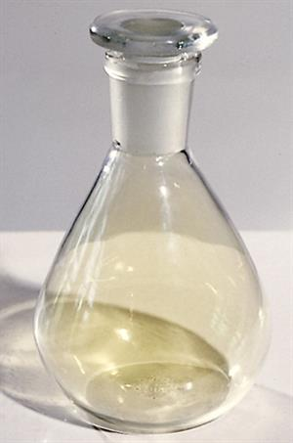 | 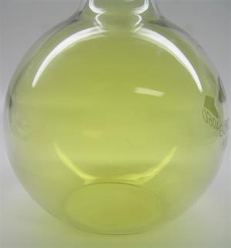 | 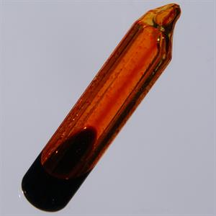 | 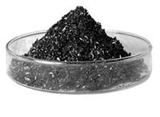
Фтор | Хлор | Бром | Иод

Твёрдый иод при нагревании легко возгоняется (переходит в газообразное состояние и обратно в твёрдое, не превращаясь в жидкость).
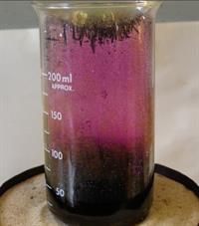
У всех галогенов — резкий неприятный запах, и они очень токсичны.
В ряду галогенов с увеличением относительной молекулярной массы возрастают температуры кипения и плавления, увеличивается плотность, более интенсивной становится окраска.
В воде галогены растворяются слабо.
Фтор с водой вступает в химическую реакцию и вытесняет из неё кислород:
2F₂+2H₂O=4HF+O₂↑.
Галогены относятся к химически активным веществам. В реакциях с металлами и большинством неметаллов, а также со сложными веществами галогены проявляют сильные окислительные свойства. Наиболее активен в химических реакциях фтор. С увеличением молекулярной массы активность галогенов снижается.
Возгонка иода
Взаимодействие с металлами
При взаимодействии галогенов с металлами образуются соли: фториды, хлориды, бромиды, иодиды.
Фтор реагирует со всеми металлами (даже с золотом и платиной), с большинством — при обычных условиях:
Ca+F₂=CaF₂,
2Au+3F₂=2AuF₃.
Остальные галогены реагируют с металлами при нагревании:
2Fe+3Cl₂=2FeCl₃,
Cu+Br₂=CuBr₂,
2Al+3I₂=2AlI₃.
Взаимодействие с водородом
В реакциях галогенов с водородом образуются газообразные галогеноводороды.
Фтор взаимодействует с водородом со взрывом с образованием фтороводорода:
H₂+F₂=2HF.
Смесь хлора с водородом взрывается только при поджигании или освещении. В результате реакции образуется хлороводород:
H₂+Cl₂=2HCl.
Бром начинает реагировать с водородом только при нагревании, и реакция происходит без взрыва. Продукт реакции — бромоводород:
H₂+Br₂=2HBr.
Реакция иода с водородом идёт медленно даже при нагревании. Иод с водородом образуют газ иодоводород:
H₂+I₂=2HI.
На примере этих реакций прослеживается снижение химической активности веществ в ряду: фтор — хлор — бром — иод.
Все галогеноводороды хорошо растворяются в воде. Их растворы представляют собой кислоты:
HF — плавиковая, HCl — соляная, HBr — бромоводородная, HI — иодоводородная.
Сила кислот в этом ряду увеличивается. Самая слабая из них — плавиковая кислота, самая сильная — иодоводородная.
Вытеснение галогенов друг другом из солей
В реакциях галогенов с галогенидами проявляется следующая закономерность: более активный галоген вытесняет менее активный из его солей. Так, хлор взаимодействует с водными растворами бромидов и иодидов, выступая в этих реакциях окислителем:
2KBr⁻¹+Cl⁰₂=Br⁰₂+2KCl⁻¹,
2NaI⁻¹+Cl⁰₂=I⁰₂+2NaCl⁻¹.
Бром способен вытеснить иод из иодидов, а с хлоридами не реагирует:
2KI⁻¹+Br⁰₂=I⁰₂+2KBr⁻¹.
У иода способность вытеснять другие галогены отсутствует, так как его окислительные свойства в ряду галогенов самые слабые.
Реакции фтора с водными растворами солей невозможны по причине его взаимодействия с водой.
Хлор
Хлор представляет собой ядовитый жёлто-зелёный газ с неприятным запахом. Он в 2,5 раза тяжелее воздуха.
Хлор слабо растворяется в воде. При комнатной температуре в 1 объёме воды растворяется 2,5 объёма хлора. Образовавшийся раствор называется хлорной водой.
В химических реакциях хлор является окислителем.
Промышленный способ получения хлора — электролиз расплава или раствора хлорида натрия:
2NaCl=2Na+Cl₂↑,
2NaCl+2H₂O=2NaOH+Cl₂↑+H₂↑.
В лаборатории его получают реакцией соляной кислоты с оксидом марганца(IV):
4HCl+MnO₂=MnCl₂+Cl₂↑+2H₂O.
Хлороводород
Хлороводород образуется при взаимодействии хлора с водородом:
H₂+Cl₂=2HCl.
Его можно также получить при действии концентрированной серной кислоты на твёрдые хлориды:
H₂SO4(к)+2NaCl=2HCl↑+Na₂SO4.
Химическая связь в молекуле хлороводорода — ковалентная полярная: H^{δ+}→Cl^{δ−.} Он представляет собой бесцветный газ с резким запахом, тяжелее воздуха. Хлороводород очень хорошо растворяется в воде: в 1 объёме воды растворяется до 500 объёмов хлороводорода.
Соляная кислота
Раствор хлороводорода в воде называется соляной, или хлороводородной, кислотой. Это бесцветная жидкость с запахом. Максимальное содержание в ней хлороводорода составляет 37%. Соляная кислота относится к сильным одноосновным кислотам с характерными для этих веществ свойствами.
Соляная кислота:
- изменяет окраску индикаторов;
- взаимодействует с металлами, расположенными в ряду активности до водорода:
Fe+2HCl=H₂+FeCl₂;
- взаимодействует с основными и амфотерными оксидами:
ZnO+2HCl=H₂O+ZnCl₂;
- взаимодействует с основаниями и амфотерными гидроксидами:
KOH+HCl=H₂O+KCl;
- взаимодействует с солями, если продуктом реакции являются газ, осадок или слабый электролит (с карбонатами, силикатами, сульфидами, растворимыми солями серебра и т. д.):
CaCO₃+2HCl=CaCl₂+H₂O+CO₂↑,
Na₂S+2HCl=2NaCl+H₂S↑,
AgNO₃+HCl=HNO₃+AgCl↓.
Хлориды
Большинство солей соляной кислоты хорошо растворяется в воде. К нерастворимым относится хлорид серебра. Он выпадает в виде белого творожистого осадка при взаимодействии раствора нитрата серебра с соляной кислотой или с растворами хлоридов. Эту реакцию используют как качественную реакцию на ионы хлора. Краткое ионное уравнение:
Ag⁺+Cl⁻=AgCl↓.
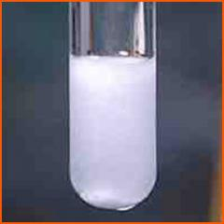
Галогены в природе
Галогены — химически активные вещества, поэтому в природе они находятся только в виде соединений.
Фтор встречается в виде флюорита CaF₂, криолита Na₃AlF₆ и некоторых других минералов.

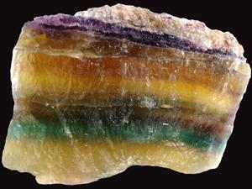
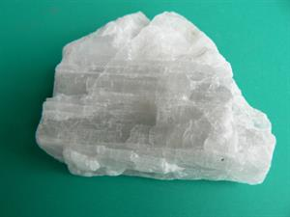
Криолит
Флюорит
Наиболее распространённые соединения хлора — каменная соль (галит) NaCl и сильвинит KCl⋅NaCl.
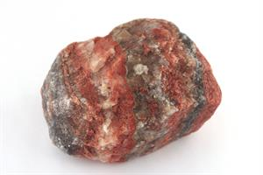
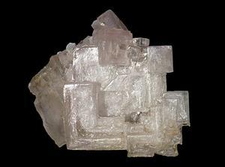
Сильвинит
Галит

Бром и иод собственных минералов не образуют. Их соединения содержатся в морской воде и накапливаются водорослями.

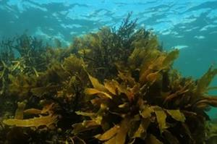
Бурые водоросли
Галогены в живых организмах
Все галогены ядовиты, но их соединения жизненно необходимы живым организмам, в том числе и человеку.
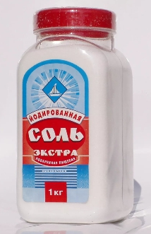
Соединения фтора входят в состав костной ткани и эмали зубов. При недостатке фтора зубная эмаль разрушается, и появляется кариес.
Хлор относится к макроэлементам и необходим для нормального функционирования организмов. Хлорид натрия входит в состав плазмы крови, поддерживает деятельность всех клеток. Из него образуется соляная кислота, содержащаяся в желудочном соке.
Соединения брома регулируют процессы торможения и возбуждения нервной системы.
Иод обязательно должен поступать в организм, так как участвует в образовании гормонов щитовидной железы, контролирующих обмен веществ. При его недостатке развивается зоб — заболевание щитовидной железы. Для профилактики зоба используют иодированную соль (в поваренную соль добавляют иодид калия).
Применение галогенов и их соединений
Фторид кислорода применяется как окислитель ракетного топлива. Тефлон (фторосодержащий полимер) используется для термостойких покрытий.
Соединения фтора входят в состав зубных паст для профилактики кариеса.
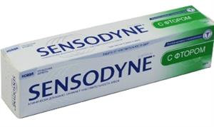
Молекулярный хлор применяется для обеззараживания воды, для отбеливания тканей, бумаги, древесины.
Большое количество хлора расходуется при производстве соляной кислоты, а также пластмасс, каучуков, растворителей, красителей.

Поваренная соль добавляется в пищу, а калийную соль (хлорид калия) вносят в почву в качестве калийного удобрения.
Соединения брома и иода используются в медицине для лечения и профилактики некоторых заболеваний. Спиртовой раствор иода применяется при обработке ран и царапин.

ЗАДАНИЕ
1. Выбери формулу галогена:
- Ne
- Mg
- Cl₂
- O₂

2. Br₂ реагируетс веществом(-ами):
- BaI₂
- FeF₃
- LiBr
- BaCl₂
3. Отметь свойство соляной кислоты:
- кристаллическое вещество
- представляет собой бесцветный газ
- не бывает концентрированной
- слабая кислота
4. Выбери верные утверждения:
- соляная кислота входит в состав желудочного сока
- галогены встречаются в природе в свободном виде
- спиртовой настойкой иода обрабатывают края ран
- газообразный хлор входит в состав воздуха
5. Иоду характерна возгонка.
- Неверно
- Верно

